**Установление параметров экстракции уранил-катиона комплексом методов в ходе его экстракции глубокими эвтектическими растворителями**

***Черунков П.П., Лексина У.М.***

*Студент, 2 курс специалитета*

*Московский государственный университет имени М.В. Ломоносова,*

*химический факультет, Москва, Россия*

*E–mail: pawel.tcherunkov@yandex.ru*

Уран – основной компонент топлива для ядерных реакторов. Отработанное ядерное топливо (ОЯТ) содержит большое количество урана, не подвергшееся превращению. Переработка отработавшего свой срок ОЯТ с целью регенерации урана, извлечения  
239Pu и отделения продуктов деления основывается на окислительно-восстановительных реакциях с последующим экстракционным разделением с применением трибутилфосфата (ТБФ), метилизобутилкетона (гексоном) или аминов. Уран в ходе данных процессов извлекается в своей наиболее устойчивой форме уранил-катиона UO22+.

Исследование новых высокоэффективных, экологичных и селективных комплексообразователей для связывания уранил-катиона – проблема, представляющая большой интерес как с технической, так и с фундаментальной точки зрения.

К перспективным экстракционным системам относятся азот- и фосфор-содержащие органические реагенты, такие как четвертичные аммониевые основания (ЧАО)   
и четвертичные фосфониевые основания (ЧФО), а также глубокие эвтектические растворы (DES – deep eutectic solvents), созданные на их основе.

Глубокие эвтектические растворители (DES) – это перспективный класс простых   
в синтезе соединений, которые могут быть использованы для решения задач экстракции металлов и органических соединений, проведения электрохимических превращений,   
а также в качестве катализаторов различных реакций. В частности, в литературе обсуждается полная замена классических токсичных растворителей на DES.

В настоящей работе представлены результаты, полученные при экстракции UO22+   
из азотнокислых растворов c помощью аликвата-336 и четвертичных дифосфониевых оснований в 3-нитробензотрифториде в сравнении с результатами для новых глубоких эвтектических растворителей различного состава, синтезированных на основе  
аликвата-336 и гексановой кислоты, четвертичных дифосфониевых оснований   
и гексановой, декановой кислот (Рис. 1).

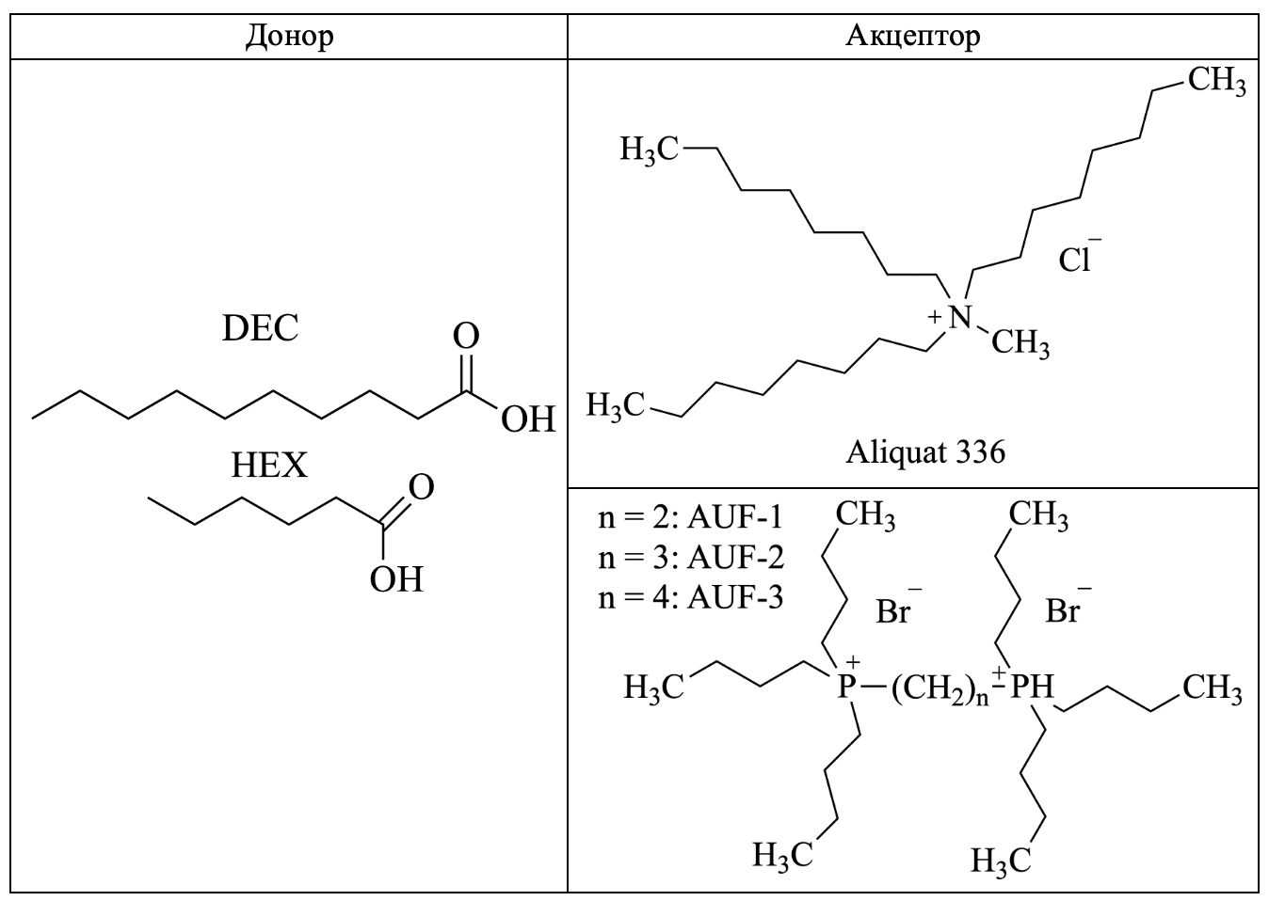

Рис. 1 Состав глубоких эвтектических растворителей

В ходе работы были синтезированы и охарактеризованы DES, проведены серии экстракций уранил-катиона из азотнокислых сред с помощью ЧАО/ЧФО/DES, для всех экстрагентов установлены соотношения Me:L, построены изотермы экстракции, выявлена лучшая экстракционная система.